课时4 收入分配与社会公平
(建议用时30分钟)
一、 单项选择题
1. (2020·盐城三模)2020年3月30日出台的《关于构建更加完善的要素市场化配置体制机制的意见》中,要求进一步加快培育数据要素市场。推进数据要素市场化改革 ( )

①有利于更好调动数据要素所有者的积极性 ②体现了提高效率是实现公平的前提和保证 ③能够激发创新活力,为经济高质量发展赋能 ④有利于缩小收入分配的差距,实现共同富裕
A. ①② B. ①③ C. ②④ D. ③④
2. (2020·扬州三模)第三次分配是社会力量自愿通过民间捐赠、慈善事业、志愿行动等方式济困扶弱行为。十九届四中全会强调,要重视发挥第三次分配作用,发展慈善等公益事业。第三次分配能 ( )
①缩小收入差距,克服市场弊端 ②加强初次分配,建立持续保障 ③完善分配制度,实现共享发展 ④弘扬传统美德,促进社会公平
A. ①② B. ①④ C. ②③ D. ③④
3. (2020·泰州三模)2019年11月,全国各地相继发布企业工资指导线(由基准线、上线和下线构成),向社会发布年度工资增长水平的建议。对上述企业工资指导线,理解正确的是 ( )
A. 属于政府行政手段,具有强制性
B. 效益不好的企业也不能低于下线
C. 是劳资双方协商工资的参考依据
D. 各地工资指导线的调整必须一致
4. (2020·南京三模)读下图可以得知,在我国 ( )
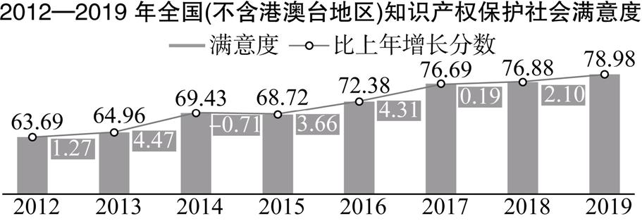
①鼓励创新创造的社会环境已经形成 ②知识产权保护方面的法律法规日益完善 ③知识产权交易的市场份额不断上升 ④知识产权的主体利益逐渐得到有效保障
A. ①② B. ①③ C. ②④ D. ③④
5. (2019·盐城三模)2019年1月1日起,我国再次调整企业和机关事业单位退休人员基本养老金水平,月人均基本养老金提高5%左右。以下对该举措认识正确的是 ( )
A. 政府强化行政手段,让人民共享发展的成果
B. 政府履行再分配的调节职能,促进社会公平
C. 国家调节初次收入分配,缩小居民收入差距
D. 我国健全生产要素参与分配,增加居民收入
6. (2020·浙江选考测试)新个人所得税法规定,个税起征点由原来的3 500元/月提高至5 000元/月,教育、赡养老人等五项支出可在税前予以扣除。新一轮个人所得税改革有利于 ( )
①增加部分居民的当前可支配收入
②提高劳动报酬在企业分配中的比重
③增强初次分配对居民收入的调节作用
④促使社会收入分配更加公平正义
A. ①③ B. ②③ C. ①④ D. ②④
7. (2020·安徽皖江名校联考)2020年1月23日,国家统计局调查显示,2019年新疆农村村民人均可支配收入为13 122元,同比增长9.6%,连续3年快于城镇居民收入增速。其中,工资性收入、经营净收入、转移净收入、财产净收入同比分别增长15.8%、2.1%、24.0%和10.6%。由此可见,在新疆 ( )
①按劳分配原则得以落实,社会更加公平 ②脱贫攻坚效果显著,城乡收入差距缩小 ③深化了农业供给侧改革,推动高质量发展 ④农民的收入多样化,收入结构进一步优化
A. ①② B. ①③ C. ②④ D. ③④
8. (2020·浙江选考测试)某公司采用同贡献、同报酬的薪酬分配体系,按照员工对公司的贡献度大小而不是职位等级划分薪酬,大幅提高了一线工人的报酬,最大限度地激发了员工的潜能。公司这样做主要是基于 ( )
A. 效率是公平的物质前提
B. 效率是人类活动追求的目标
C. 公平是提高效率的保证
D. 收入分配公平是有差别的公平
9. (2020·苏北四市一模)党的十九届四中全会提出,要鼓励勤劳致富,健全劳动、资本、土地、知识、技术、管理和数据等生产要素按贡献参与分配的机制。中央首次提出数据可作为生产要素按贡献参与分配有利于 ( )
①我国的分配体制机制进一步完善 ②引导和促进新产业的蓬勃发展 ③巩固按生产要素分配的主体地位 ④收入分配公平,缩小收入差距
A. ①② B. ①③ C. ②④ D. ③④
10. (2020·常州一模)截至2018年年底,中国医疗保险覆盖人数超过13亿人,基本实现全民医保;基本养老保险覆盖人数超过9.4亿人,绝大多数中国人的晚年越来越有保障。新中国成立70年,世界最大社会保障网越织越密。这表明我国 ( )
A. 坚持共享发展,保障公民的基本民主权利
B. 在经济发展基础上履行好再分配调节功能
C. 通过初次分配拓宽社会保障领域和覆盖面
D. 对劳动、知识、人才、创造等要素的尊重
11. (2020·苏州一模)近日,江苏省出台了《关于提高技术工人待遇的实施意见》,鼓励企业在工资结构中设置体现技术技能价值的工资单元和技能津贴,引导企业工资总额分配要向高技能人才倾斜,完善技术工人长效激励机制。此举 ( )
①保障按劳分配在所有企业得以实现 ②可以激发技术工人的工作积极性 ③是体现公平分配的最主要表现形式 ④是生产要素参与分配的具体体现
A. ①② B. ①③ C. ②④ D. ③④
12. (2020·扬州一模)十九届四中全会首提“数据”作为生产要素参与分配,这标志着我国数字经济进入新阶段。数据作为生产要素,已经从投入阶段发展到产出和分配阶段。对此理解正确的是 ( )
A. 我国的分配制度已发生根本性改变
B. 数字经济是我国发展到新阶段标志
C. 数据参与分配属于再分配调节机制
D. 数据所有权存在的合理性得到确认
13. (2020·苏州一模)近五年来,某企业的产值平均每年增加11%左右,企业利润平均每年增长20%左右;与此同时,企业职工的平均工资每年增长5%左右。针对这一现象需要 ( )
①确保多种分配方式并存
②着重保护劳动所得,鼓励勤劳守法致富
③实现发展成果由人民共享
④履行好政府的再分配调节职能
A. ①③ B. ①④ C. ②③ D. ②④
14. (2020·苏州一模)2019年10月15日,浙江省印发《关于建立城乡居民基本养老保险待遇确定和基础养老金正常调整机制的实施意见》,对完善待遇确定机制、建立基础养老金正常调整机制、调整个人缴费档次等事项进行了明确。这一措施有利于 ( )
A. 提高劳动报酬在初次分配中的比重
B. 完善按要素分配的体制和机制
C. 发挥再分配调节作用促进社会公平
D. 发挥社会保险规避风险的作用
15. (2020·南京、盐城二模)为区别现有的“初次分配”和“再分配”,有学者把“慈善事业机制”称为“第三次分配”机制,即鼓励人们在自愿的基础上拿出自己的部分财富,帮助穷人改善生活、教育和医疗的条件。“第三次分配”能够( )
A. 克服市场不足,缩小贫富差距
B. 从根本上解决社会分配不公问题
C. 发挥财政作用,完善社会保障
D. 积极动员社会力量促进社会公平
16. (2019·南京三模)2019年我国退休人员基本养老金再提高5%左右,这是国家自2005年以来连续第15年调整企业退休人员基本养老金,预计将有1.18亿名退休人员受益。这一措施有利于 ( )
A. 提高劳动报酬在初次分配中的比重
B. 完善按要素分配的体制和机制
C. 发挥再分配调节作用,促进社会公平
D. 发挥市场在资源配置中的决定性作用
二、 非选择题
17. (2020·北京朝阳区期末)经济社会发展水平是实现社会公平正义的决定性因素,没有经济发展,分配就是无源之水、无本之木。坚持多劳多得,着重保护劳动所得,增加劳动者特别是一线劳动者劳动报酬,提高劳动报酬在初次分配中的比重;健全劳动、资本、土地、知识、技术、管理、数据等生产要素由市场评价贡献、按贡献决定报酬的机制。健全以税收、社会保障、转移支付等为主要手段的再分配调节机制,强化税收调节;规范收入分配秩序,发展慈善等社会公益事业;完善相关制度和政策,合理调节城乡、区域、不同群体间分配关系。
结合材料,运用“收入与分配”的知识,说明我国是如何促进收入分配公平的。(12分)

